В детском саду прошла неделя «Мир музыки прекрасной». Для детей 2младшей группы №1,№2 прошло развлечение «Веселые музыканты». В средней группе №3,№4 музыкальное развлечение «У Феи Музыки в гостях», в старшей группе №5 музыкальный конкурс «Угадай мелодию» по творчеству В.Я.Шаинского. Для воспитанников подготовительных групп проведена музыкальная гостиная «В гостях у Терпсихоры».
Музыкальная гостиная «В гостях у Терпсихоры»
Танец «Зеркальный вальс»
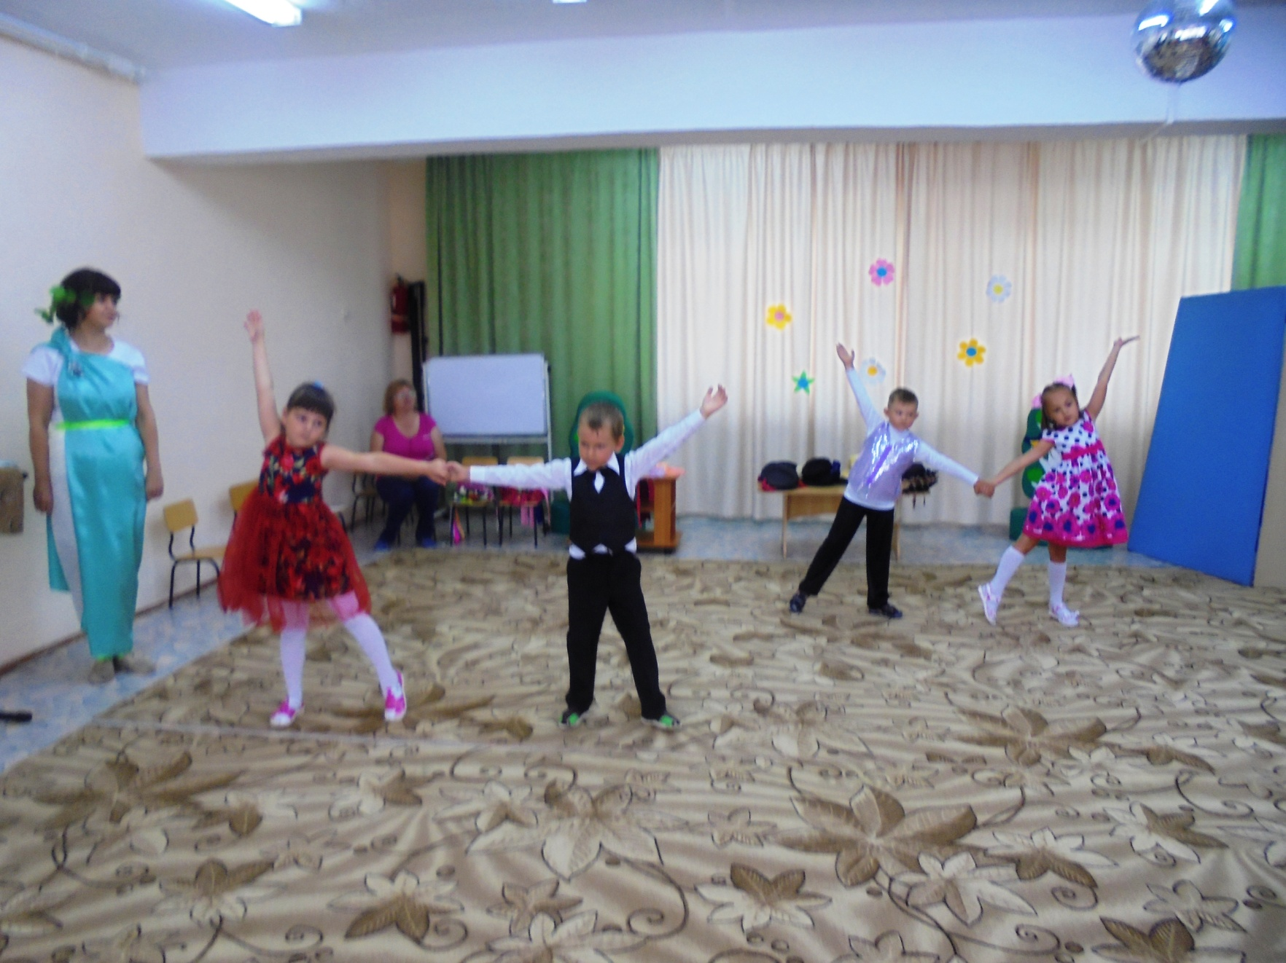

Танцевальная разминка «Учитель танцев»
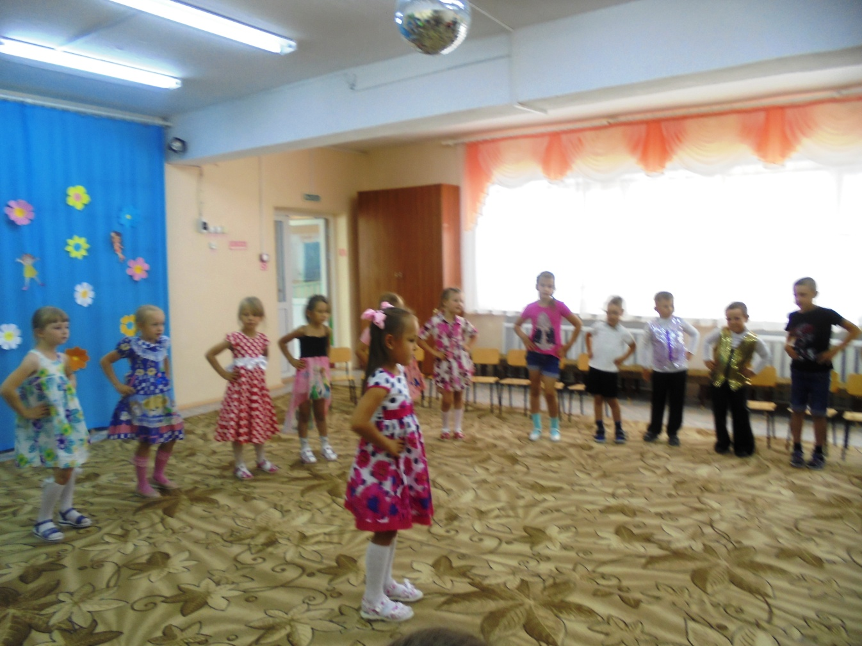
Танец «Хоровод»
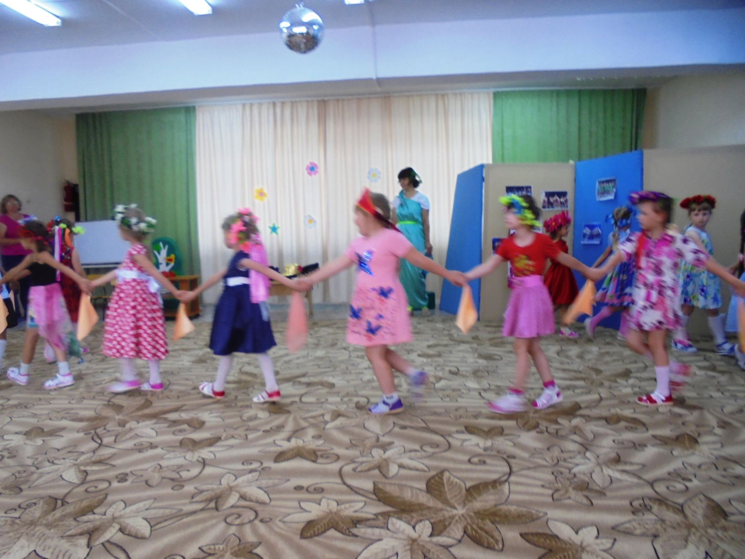
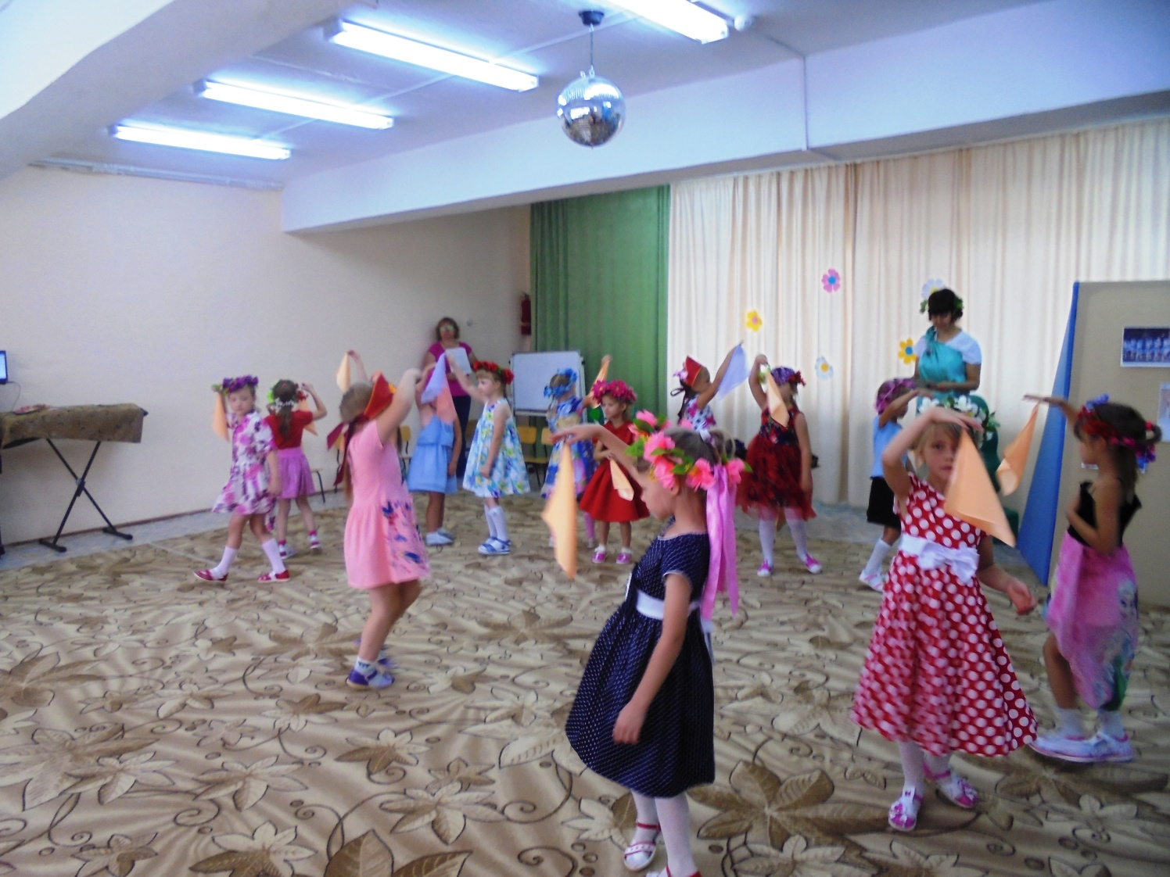

Развлечение «В гостях у Феи музыки» для срдней группы
Игра «Карлики и великаны»
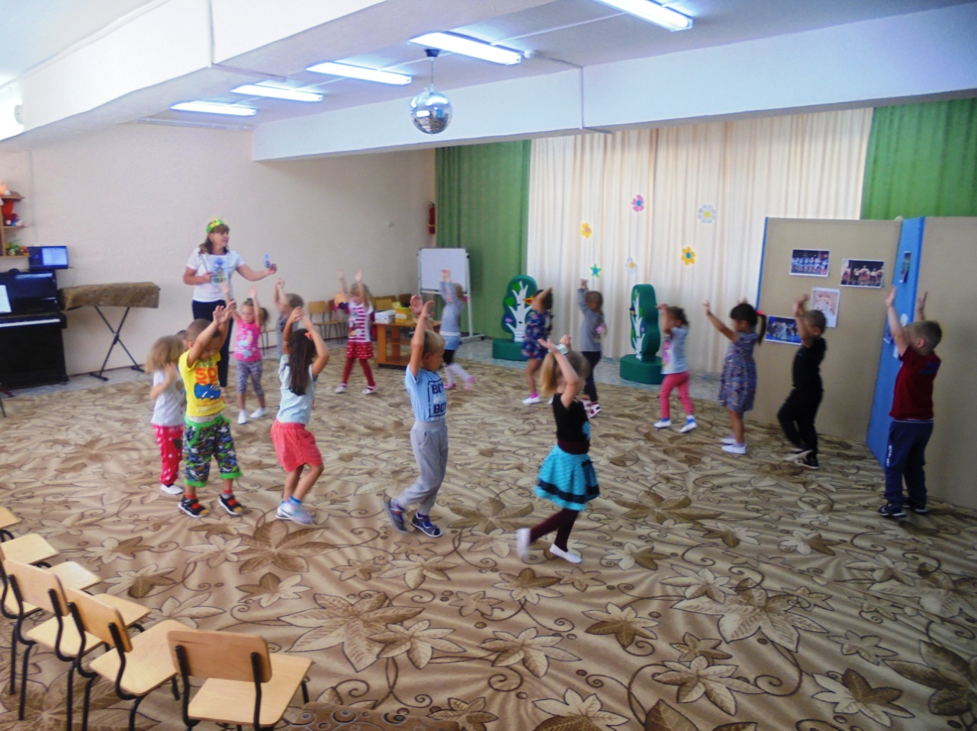
Слушаем музыку П.И.Чайковского «Вальс цветов»
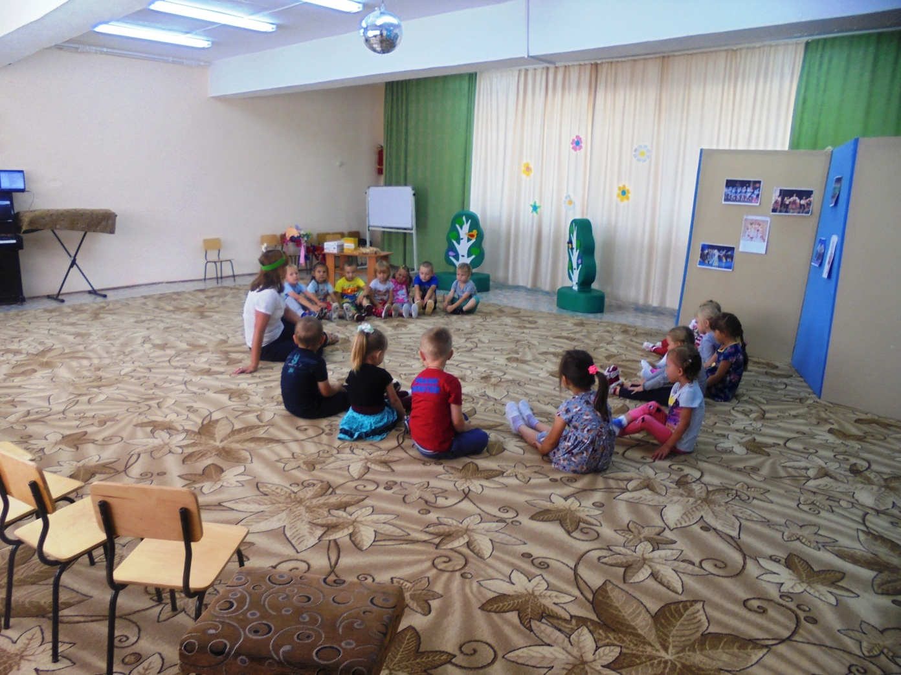

Танцевальная импровизация с цветами
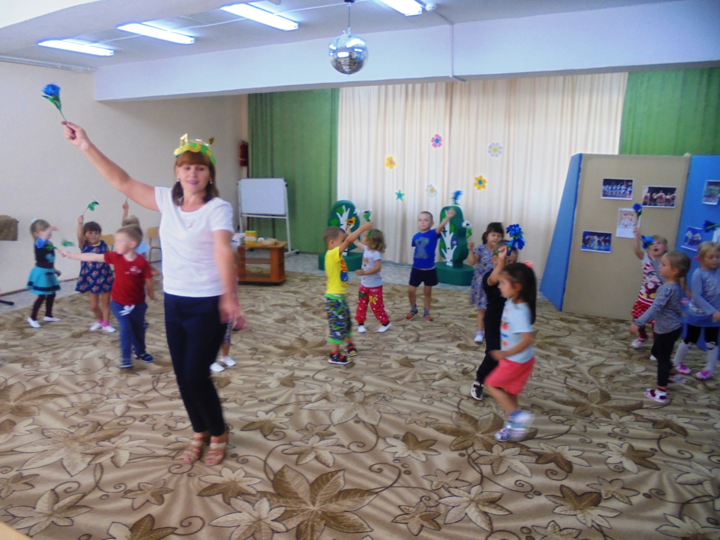
Оркест музыкальных инструментов

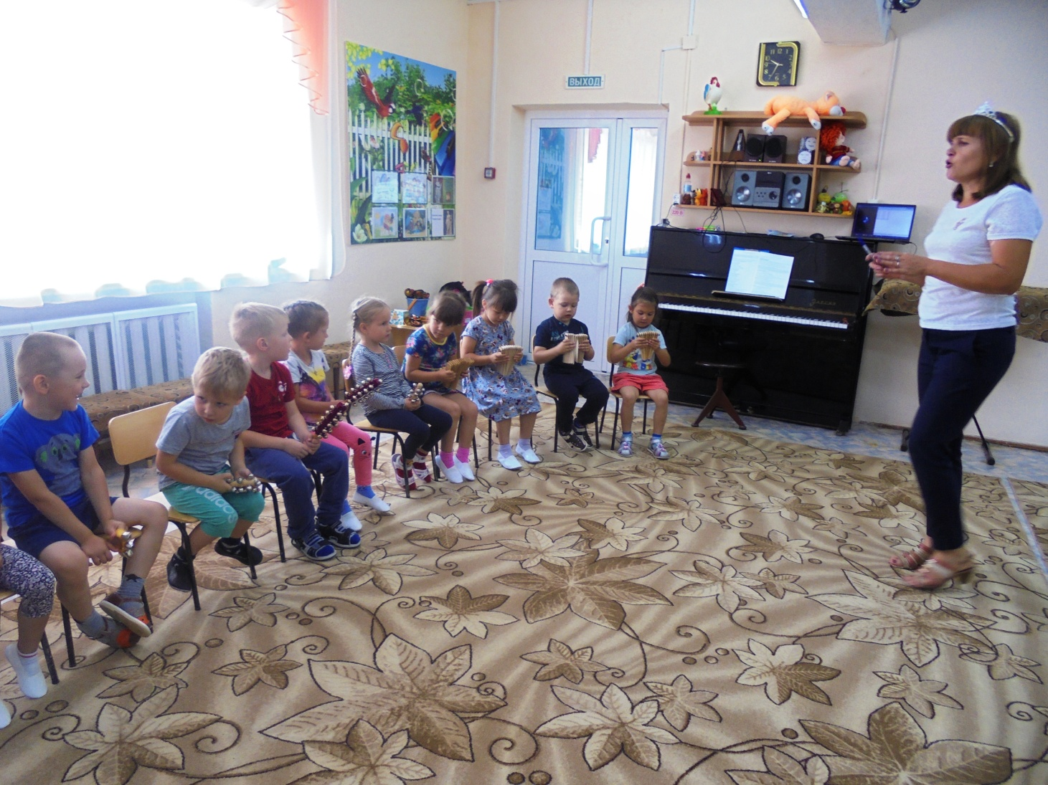
Поем песенки Владимира Шаинского
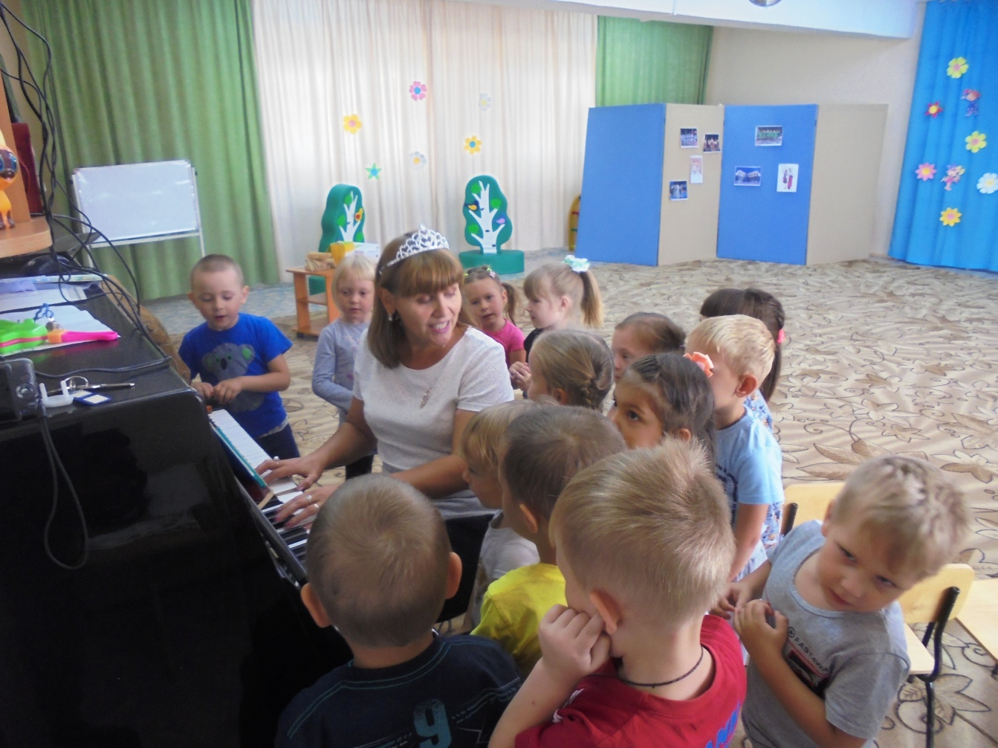
Танец «Мы веселые малышки»
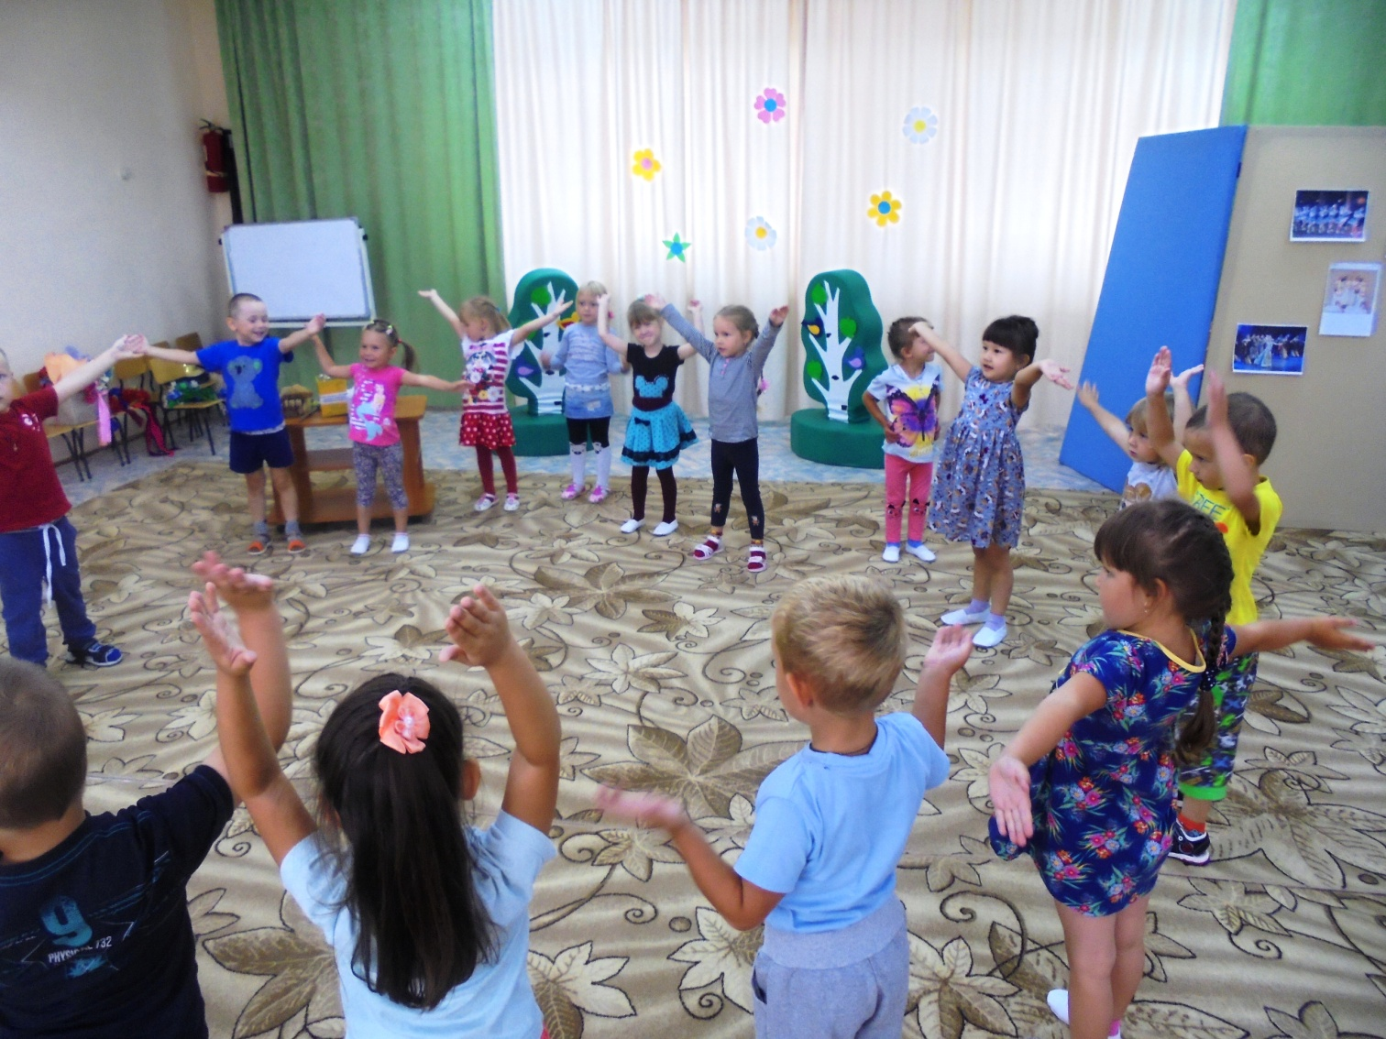

Развлечение «Веселые музыканты» для 2 младших групп
Танец с погремушками
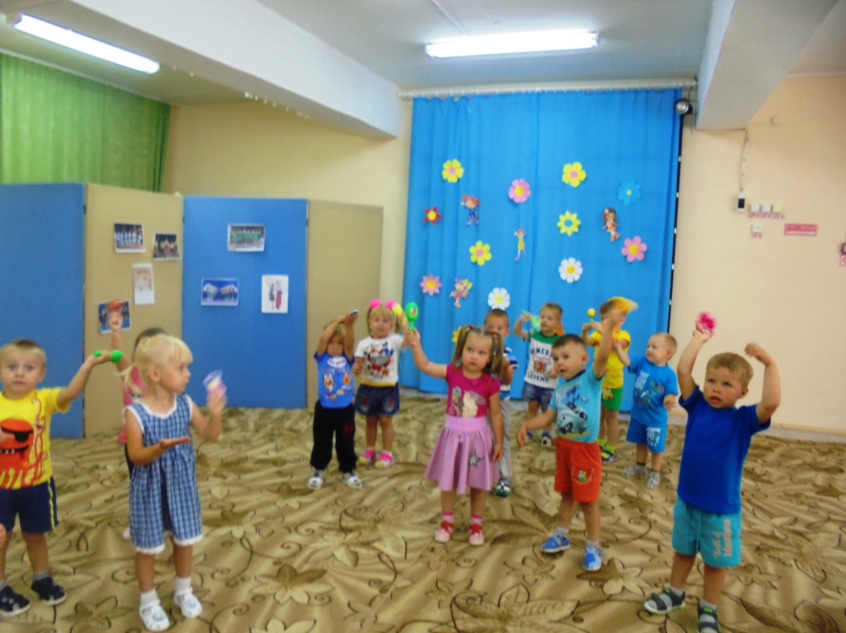
Игра на деревянных ложках
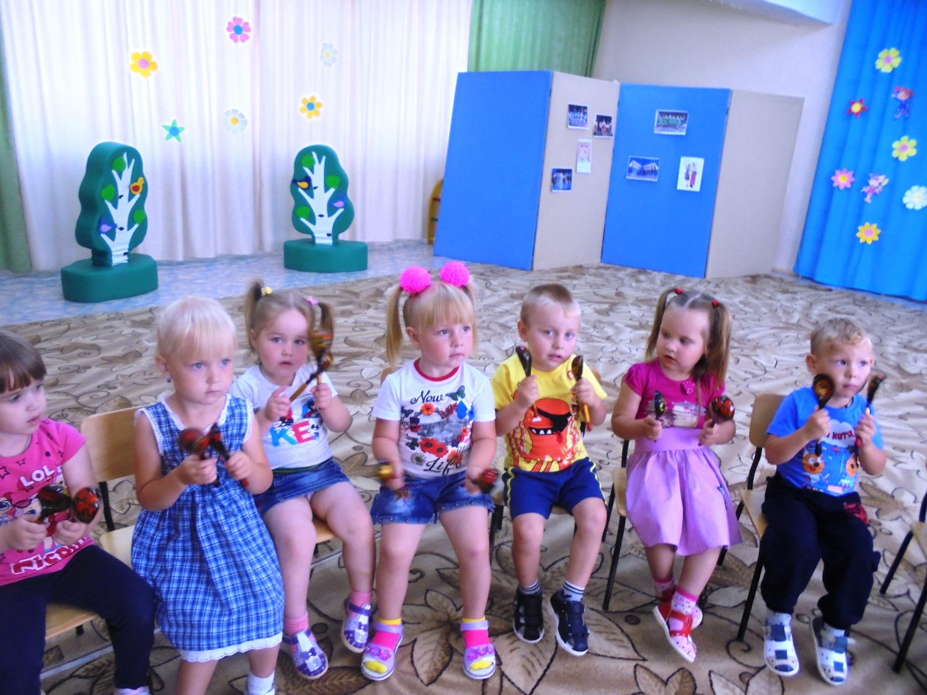

Игра с колокольчиками
